Чулаківська загальноосвітня школа I-III ступенів

***Методоб’єднання***

***вчителів***

***початкових класів***

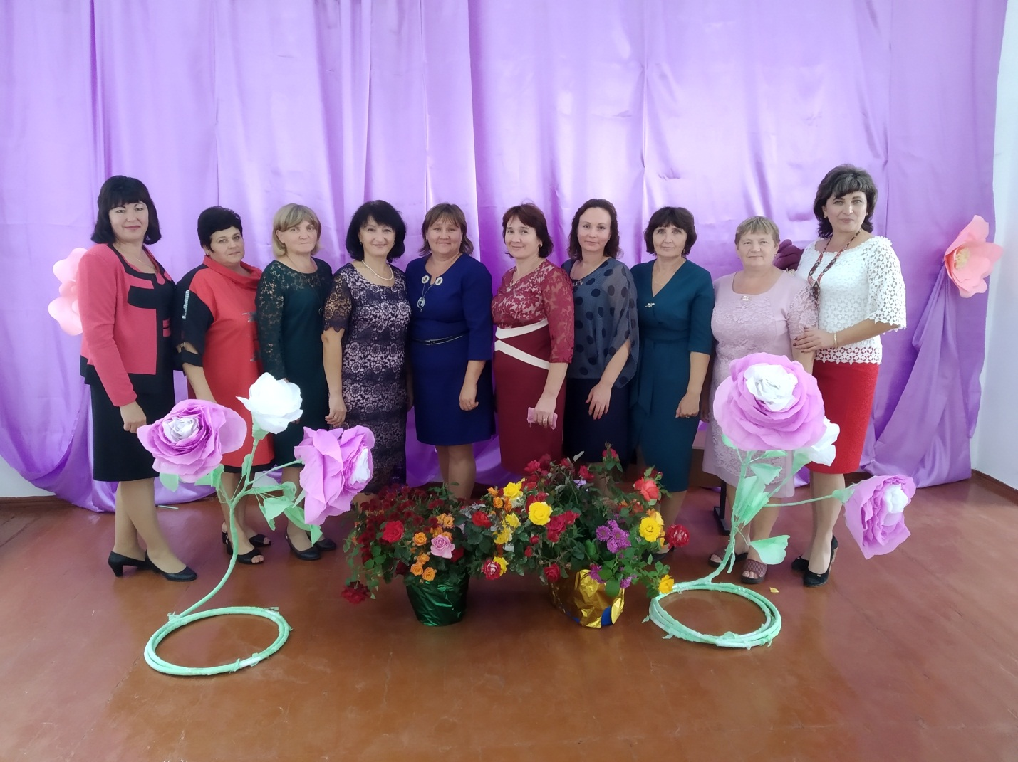

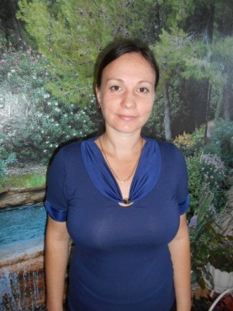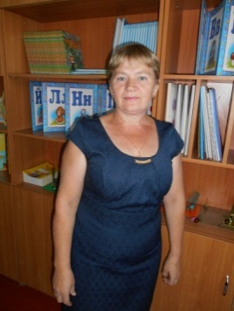  ***Склад методоб’ єднання вчителів початкових класів***

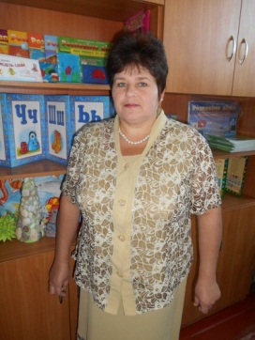

Табакарь Алла Олександрівна Спеціаліст 1категорії Старший вчитель

Терещенко Світлана Валеріївна Спеціаліст I категорії

Мокійчук Надія Василівна Спеціаліст вищої категорії, учитель – методист

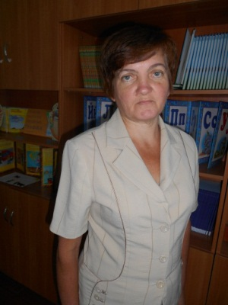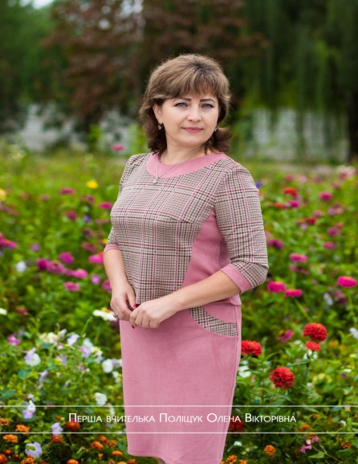

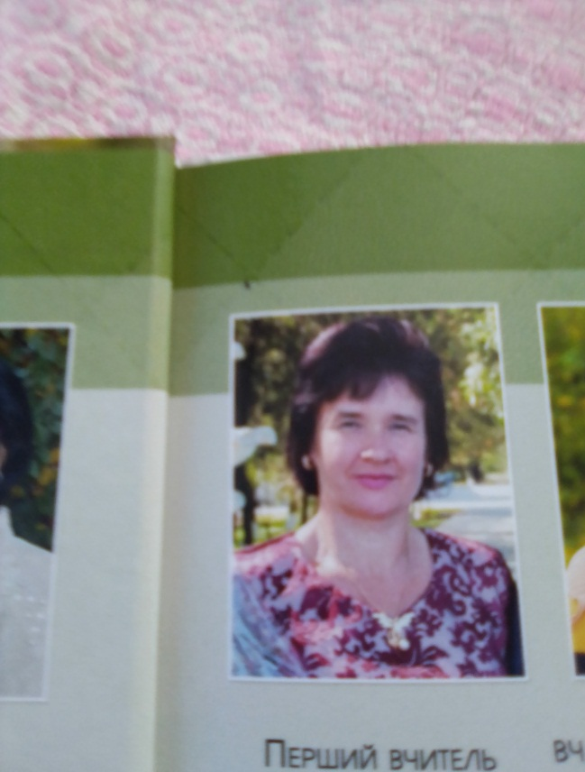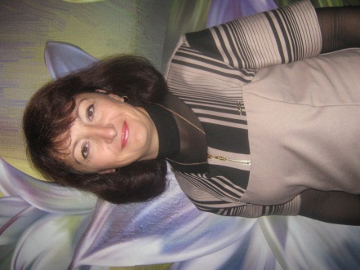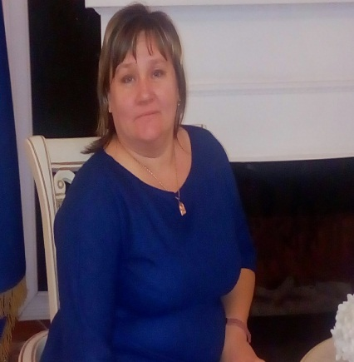и

Бардачова Ольга Олександрівна Спеціаліст вищої категорії

Гончарова Тетяна Миколаївна Спеціаліст І категорії

Литвиненко Світлана Олександрівна Спеціаліст I Старший вчитель

категорі ккатегорії

Поліщук Олена Вікторівна Спеціаліст І категорії

Cоценко Валентина Василівна Спеціаліст

Зіновська Наталія Миколаївна

Спеціаліст II категорії

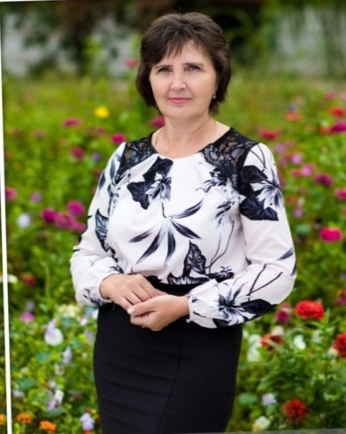 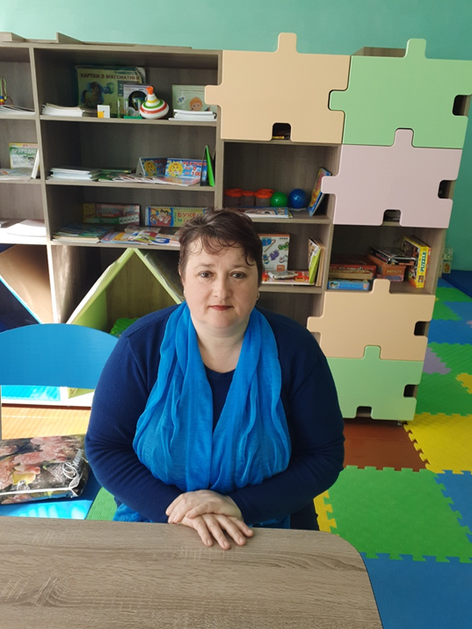

Заторська Лариса Вікторівна Водовоз Наталія Вікторівна

Спеціаліст Спеціаліст